

**ВКЛЮЧВАНЕ НА РЕПУБЛИКА СЕВЕРНА МАКЕДОНИЯ В СТРАТЕГИЯТА НА ЕС ЗА РЕГИОНА НА АДРИАТИЧЕСКО И ЙОНИЙСКО МОРЕ**

1. **Въведение**

В отговор на отправеното през декември 2012 г. искане на Европейския съвет Комисията да представи стратегия на ЕС за региона на Адриатическо и Йонийско море (EUSAIR) до края на 2014 г., същата прие съобщение[1] въз основа на обширни консултации, по време на които събра становищата на заинтересованите страни.

Впоследствие Европейският съвет одобри EUSAIR в Заключенията си от 24 октомври 2014 г.[2] и „призова всички участващи в стратегията страни незабавно да преминат към нейното изпълнение“.

Водещата цел на EUSAIR е да насърчава устойчивия икономически и социален просперитет в региона чрез растеж и създаване на работни места и чрез подобряване на неговата привлекателност, конкурентоспособност и възможности за осъществяване на връзки, като същевременно се опазва околната среда и се гарантира наличието на балансирани и здрави морски и крайбрежни екосистеми.

EUSAIR се прилага, наред с другото, чрез мобилизиране и съгласуване на съществуващо европейско и национално финансиране, което има отношение към четирите стълба и избраните теми. С одобряването на EUSAIR правителствата на участващите държави (четири държави — членки на ЕС — Хърватия, Гърция, Италия и Словения, както и четири държави от Западните Балкани — Албания, Босна и Херцеговина, Черна гора и Сърбия) се ангажираха да изпълнят Плана за действие[3] с подходящо финансиране.

Тъй като EUSAIR остава отворена за други партньори в региона, участниците в министерската среща[4] на Адриатическо-Йонийския съвет/EUSAIR от 24 май 2018 г. приеха в Декларацията си от Катания искането, представено от Северна Македония, да стане деветата участваща държава в Адриатическо-йонийската инициатива[5] и приканиха Съвета на Европейския съюз и Европейската комисия да предприемат всички необходими стъпки за включването ѝ в EUSAIR. На 5 октомври 2018 г. четирите държави — членки на ЕС, участващи в EUSAIR, изпратиха писмо до австрийското председателство на Съвета и до Комисията в подкрепа на това искане.

В Заключенията си от 9 април 2019 г. Съветът на Европейския съюз приветства и прие искането на държавите, участващи в EUSAIR, за включването на Северна Македония и прикани Комисията „да предприеме необходимите стъпки за включването на Северна Македония в EUSAIR и да представи изменената в съответствие с това стратегия на Съвета“[6].

1. **Включване на Северна Македония в EUSAIR**
2. **Политическа воля**

През юни 2018 г., под егидата на Организацията на обединените нации, Атина и Скопие подписаха споразумение по въпроса за името, което доведе до приключването на дългогодишните дискусии. Преспанското споразумение влезе в сила през февруари 2019 г. и беше горещо приветствано от Европейския съюз. Това споразумение представлява значително постижение, с което се дава положителен пример за региона и за света като цяло.

Включването на Северна Македония в EUSAIR допринася за политиката на разширяване на ЕС в Западните Балкани и за регионалното сътрудничество и добросъседските отношения. Това разширено сътрудничество позволява на участващите държави заедно да планират и програмират действия и операции във всички приоритетни области (стълбове) на EUSAIR, като същевременно дава възможност за участие на държава, която географски и исторически е част от региона на Адриатическо и Йонийско море.

Освен че допринася за растежа, заетостта и развитието, EUSAIR способства за утвърждаването на европейските ценности в Западните Балкани, като в същото време включва региона в обсега на съответните политики на ЕС, затвърждавайки по този начин преобразяващата сила на ЕС. Всички действия в рамките на EUSAIR следва да затвърждават Приоритетната програма, одобрена от лидерите на ЕС и Западните Балкани по време на срещата на върха[7] между ЕС и Западните Балкани от 2018 г. С Декларацията от София се потвърждава ангажиментът на ЕС спрямо региона и се очертават приоритетите и областите на засилено съвместно сътрудничество, като конкретно се посочват предизвикателствата, пред които са изправени Западните Балкани. Особено важна за EUSAIR сред тях е подкрепата за социално-икономическото развитие, устойчиво и щадящо климата общество[8], по-голяма свързаност (в области като енергетика и транспорт), както и за по-добри съседски отношения.

1. **Участие на Северна Македония в EUSAIR**

В настоящото допълнение към съобщението на Комисията относно EUSAIR, наред с актуализирания план за действие, се определят ролите и отговорностите на Северна Македония при многостепенното управление на EUSAIR, както и отношенията ѝ с другите участващи държави.

За Северна Македония участието в EUSAIR предполага сътрудничество и координация с други държави от региона при планирането на националното финансиране и финансирането от ЕС (инструмент за предприсъединителна помощ (ИПП), европейско териториално сътрудничество (ЕТС) и други налични източници на финансиране за изпълнението на Плана за действие на EUSAIR.

С включването ѝ в EUSAIR Северна Македония ще участва във всички структури за управление на EUSAIR[9], с координираща роля по отношение на стълб 2 (Свързване на региона), заедно с Италия и Сърбия, като целта е да се развият взаимосвързани и устойчиви транспортни и енергийни мрежи в региона.

За да се гарантира съгласуваност с политиките на ЕС в областта на транспорта и енергетиката, са необходими координация и сътрудничество между EUSAIR и Транспортната общност[10], както и Енергийната общност[11].

1. **Заключения**

Включването на Северна Македония в EUSAIR ще засили сътрудничеството в региона на Адриатическо и Йонийско море. Участието на Северна Македония ще укрепи партньорството в рамките на EUSAIR и ще задълбочи връзките между морския басейн и вътрешността. Действията и проектите в рамките на EUSAIR ще бъдат подпомогнати чрез по-широкото регионално сътрудничество и ще улеснят функционалната интеграция в области като опазването на околната среда, транспортните и енергийните връзки, в които реални резултати могат да бъдат постигнати само с общ подход за справяне с предизвикателствата и използване на възможностите. Участието в EUSAIR, в условия на равнопоставеност с всички участващи държави, включително държави — членки на ЕС, ще позволи на Северна Македония да се запознае по-добре с управленските механизми на една макрорегионална стратегия на ЕС, като същевременно задълбочи своя опит в прилагането на политиките на ЕС.

Приложена е нова карта на стратегията на ЕС за региона на Адриатическо и Йонийско море.

**Карта на стратегията на ЕС за региона на Адриатическо и Йонийско море**

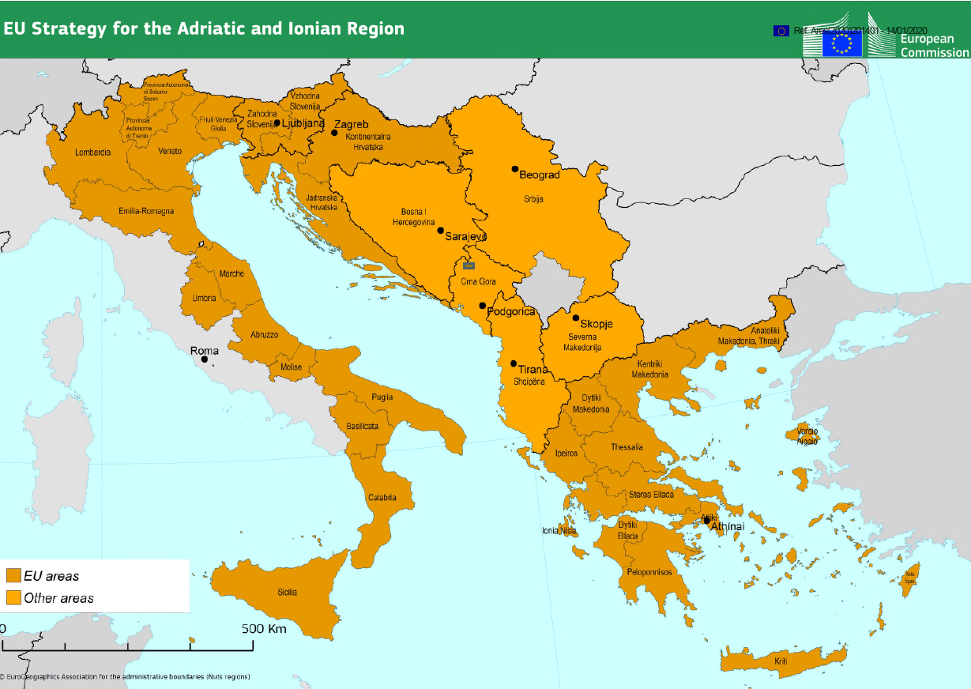

1. COM(2014) 357 final, 17.6.2014 г.
2. Заключения на Европейския съвет (23—24 октомври 2014 г.) EUCO 169/14.
3. SWD(2014) 190 final. В Плана за действие са набелязани конкретни приоритети за макрорегиона, позволяващи стратегията да заработи на практика.
4. След първия годишен форум на EUSAIR (Дубровник, 2—13 май 2016 г.) , представителството на политическо ниво, в лицето на министрите на външните работи и органите за управление на фондовете на ЕС в участващите в EUSAIR и Адриатическо-йонийската инициатива държави, беше слято в т.нар. „министерска среща на Адриатическо-Йонийския съвет/EUSAIR“.
5. Началото на междуправителствената Адриатическо-йонийска инициатива беше поставено през 2000 г. с цел укрепване на регионалното сътрудничество и насърчаване на политическата и икономическата стабилност, като по този начин се създаде стабилна основа за процеса на европейска интеграция.
6. [Съвет по общи въпроси, 9.4.2019 г.](https://data.consilium.europa.eu/doc/document/ST-9896-2019-INIT/bg/pdf)
7. [Декларация от София, 17 май 2018 г.](https://www.consilium.europa.eu/media/34777/sofia-declaration_bg.pdf)
8. В съответствие със Зелената програма за Западните Балкани (и свързания с нея план за действие), която се очаква да бъде приета през май 2020 г. и в рамките на която Северна Македония си сътрудничи със съседните държави, които вече участват в EUSAIR.
9. Политическо равнище (срещи на равнище министри), координационно равнище (управителен съвет на EUSAIR), оперативно равнище (тематични групи за управление).
10. Транспортната общност е международна организация, която обединява ЕС, представляван от Европейската комисия, и страните от Югоизточна Европа (Албания, Босна и Херцеговина, Косово*, Черна гора, Северна Македония и Сърбия) за целите на развитието на транспортната мрежа между Европейския съюз и страните от Югоизточна Европа.
11. Енергийната общност е международна организация, която обединява ЕС, представляван от Европейската комисия, и неговите съседи (Албания, Босна и Херцеговина, Грузия, Косово*, Молдова, Черна гора, Северна Македония, Сърбия и Украйна) за целите на създаването на интергриран общоевропейски енергиен пазар.

    * Това название не засяга позициите по отношение на статута и е съобразено с Резолюция 1244/1999 на Съвета за сигурност на ООН и становището на Международния съд относно обявяването на независимост от страна на Косово.